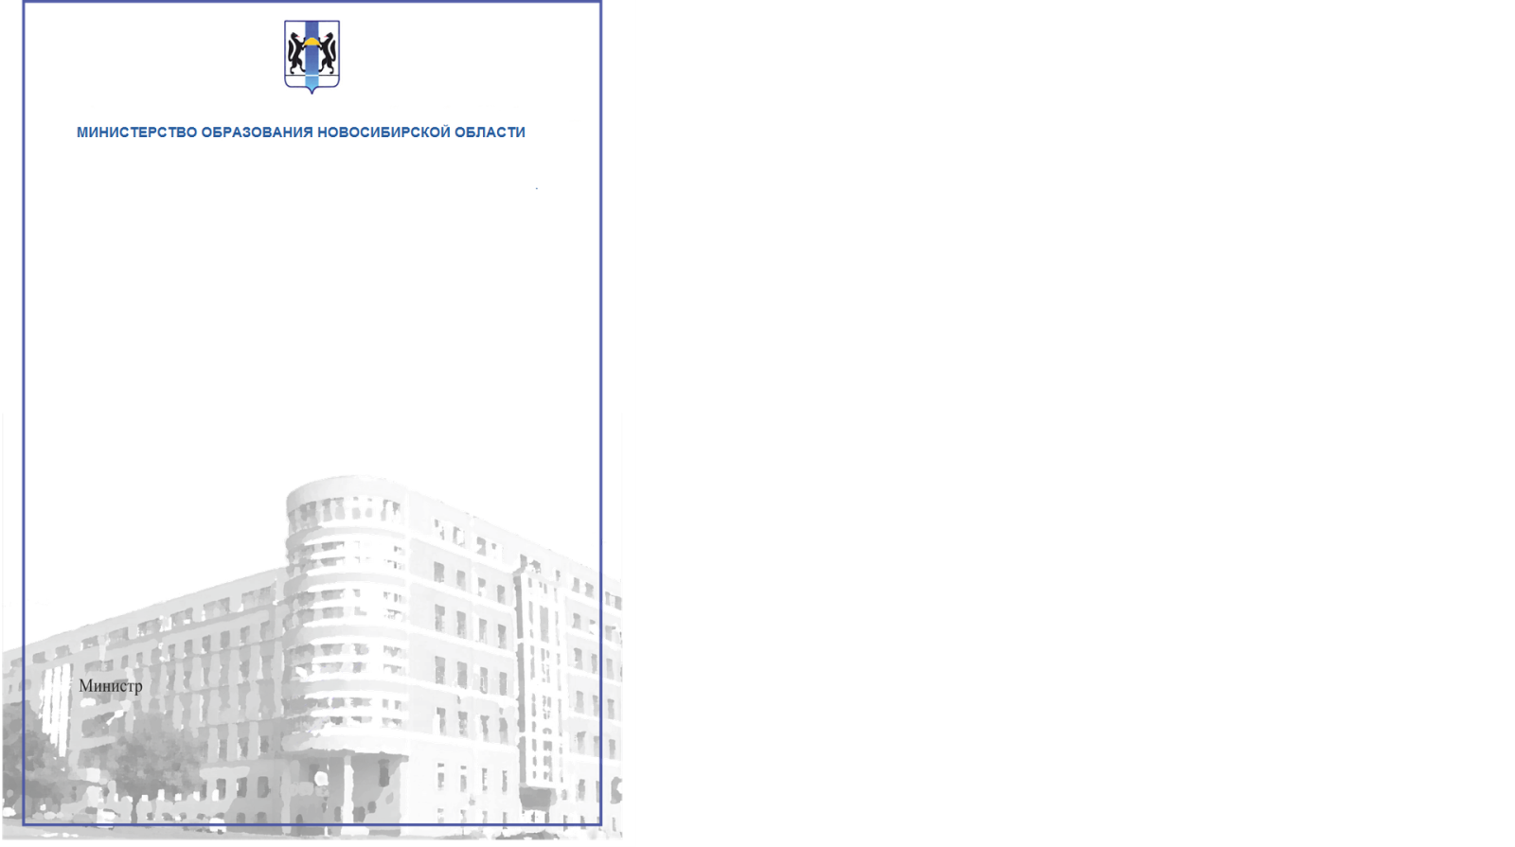

**СЕРТИФИКАТ**

**ВРУЧАЕТСЯ**

Запрудской Елене Алексеевне,

старшему воспитателю МКДОУ города Новосибирска

«Детский сад № 35 комбинированного вида «Непоседы»

**УЧАСТНИКУ**

**регионального конкурса авторских методических разработок по STEM-образованию детей дошкольного и младшего школьного возраста**

**«STEM-педагог»**

С.В. Федорчук

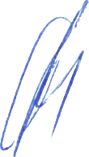

**2022 г.**